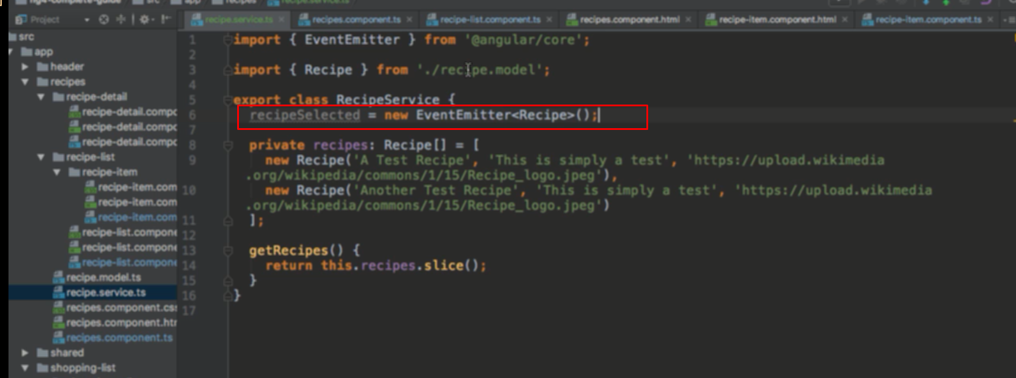

Trong service tạo 1 emmiter

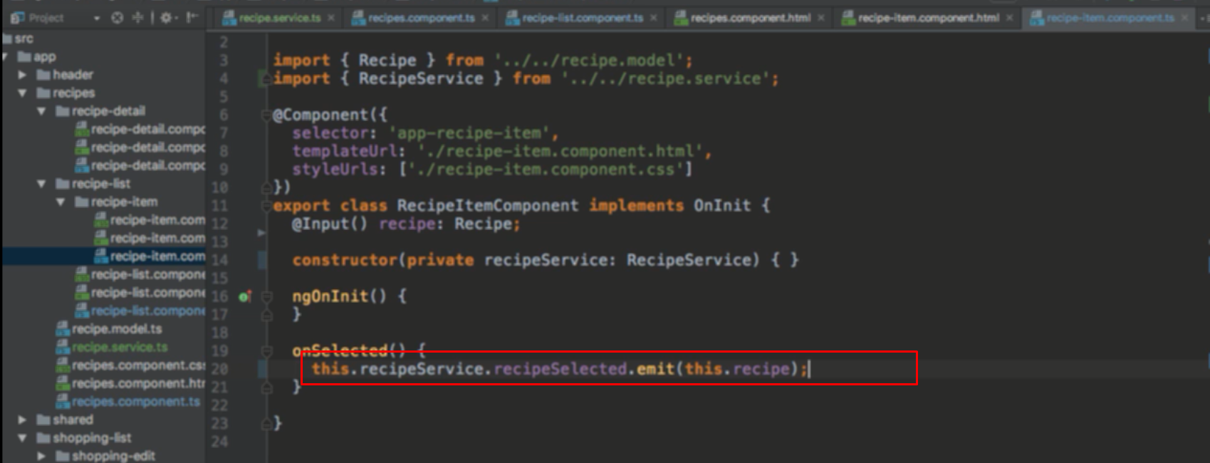

Trong hàm event cần trên recipe-item, emmit data vào event

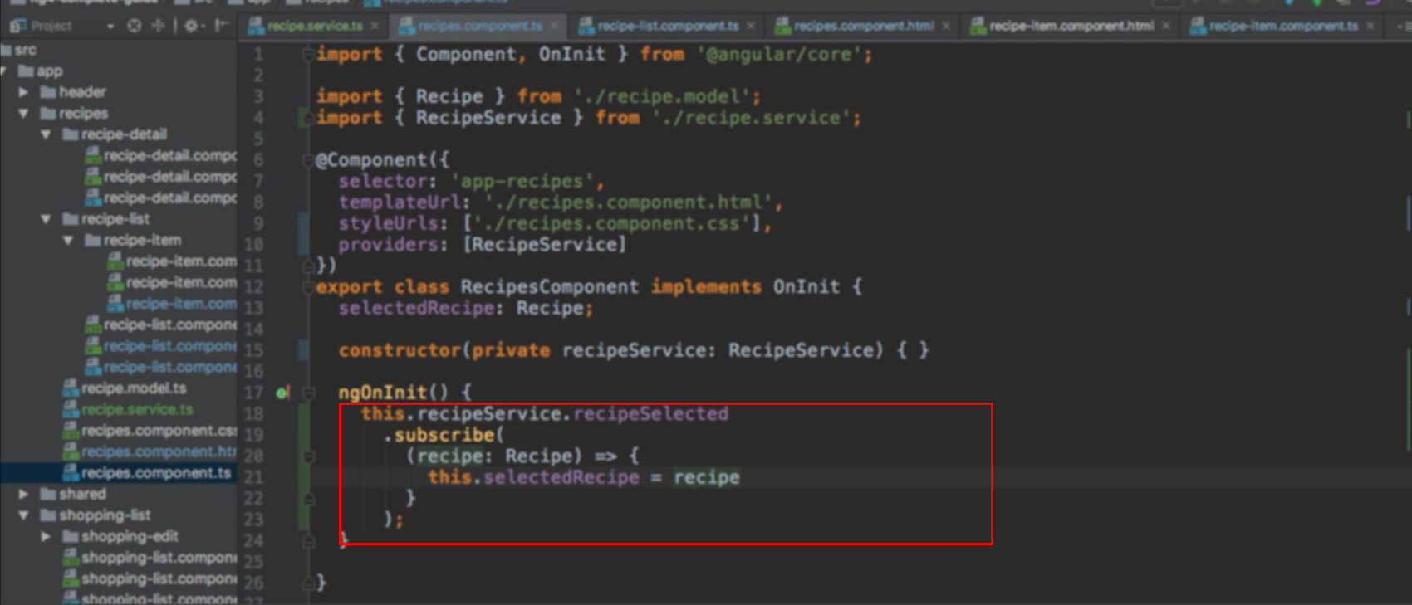

Trên component cha cần dùng, gọi method subcribe và gán giá trị nhận được từ emmiterEvent vào property của class đó

Đưa vào hàm init vì mỗi lần sự kiện bên kia xảy ra thì là thay đổi và component render lại, lúc đó hàm init chạy gán cho giá trị mới

Như vậy không phải truyền event qua nhiều componnet mà chỉ cần truyền dữ liệu vào event ở component sinh sự kiện, và sử dụng dữ liệu đó ở component nhận sự kiện